Муниципальное бюджетное общеобразовательное учреждение

средняя общеобразовательная школа «Гимназия №1»

направление: История

**конкурсная работа**

**«Мифы о войне в кинематографе»**

Выполнила:

Лукьяненок Анастасия Павловна,

7в класс

Руководитель проекта:

Шейко Марина Анатольевна

учитель истории и обществознания

Ноябрьск 2024

**Аннотация**

В истории каждого народа есть события и даты, которые должны навсегда сохраниться в народной памяти. Для нашей страны этой датой стало 9 мая – День Победы, который является символом неразрывной связи поколений всех народов, участвовавших в войне.

Актуальностьданной темы обусловлена тем, что для современной молодежи великие героические события Великой Отечественной войны 1941-1945 годов являются не чем иным, как далеким прошлым. Уже несколько поколений людей выросли, зная о войне только через рассказы, книги и фильмы.

Тем временем киноиндустрия как в России, так и за рубежом выпустила большое количество художественных фильмов, искажающих историю Великой Отечественной войны.

Я считаю, что искусство кино, рассказывая о боли русского народа, о времени подъема народного духа, стойкости, гордости и славе, не может, просто не имеет права говорить неправду.

Проблема оценки войны кинематографом является одной из интереснейших и важнейших проблем искусства кино.

Цель исследования: изучить и оценить феномен мифологизации Великой Отечественной войны в российском кинематографе.

Задачи:

1. изучить понятие миф, охарактеризовать причины и факты искажения Великой отечественной войны в современных фильмах;
2. провести опрос учащихся параллели 7 классов об интересе молодого поколения к кинематографу о Великой Отечественной войне;
3. проанализировать полученные данные;
4. составить подборку интересных для подростков фильмов о Великой Отечественной войне.

Предмет исследования: фильмы о Великой Отечественной войне

Объект исследования: мифы о войне в кинематографе

Практическая значимость:

Сохранение памяти о событиях Великой Отечественной войны, а также в патриотическом воспитании молодежи.

Знакомство с результатами данного исследования учащихся МБОУ «Гимназия №1» на классных часах и на уроках истории позволит мотивировать моих сверстников больше узнавать о Великой Отечественной войне, а также критически мыслить при просмотре того или иного военного фильма.

Гипотеза: Военные фильмы субъективно отражают события Великой Отечественной войны и приводят к формированию у молодого поколения мифологического представления о тех событиях прошлого.

Методы исследования:

-теоретический (изучение информации различных Интернет-ресурсов, литературы, анализ собранной информации, обобщение);

-практический (анкетирование, подборка фильмов, рекомендованных к просмотру).

Изучая данную тему, я опиралась на работу В.Р. Мединского «Война. Мифы СССР. 1939 - 1945». В книге В.Р. Мединского рассказывается об исторических мифах, сформированных о Великой Отечественной войне.[1]

Период Великой Отечественной войны стал историей, фильмы о минувшем времени постепенно, но неизбежно начинают обретать исторический характер, влиять на мировоззрение подрастающего поколения, поэтому важно формировать критический взгляд на просмотренный фильм.

Содержание работы:

Глава 1. Теоретическая часть

1.1.Миф в кинематографе, причины появления.

1.2.Факты искажения Великой отечественной войны в современных фильмах;

Глава 2. Практическая часть

2.1. Анкетирование и подборка фильмов

Заключение

Список использованных источников и литературы

**Глава 1. Теоретическая часть**

**1.1.Миф в кинематографе, причины появления.**

Согласно толковому словарю Ожегова: « Миф – это древнее народное сказание о легендарных героях, богах, о явлениях природы; Недостоверный рассказ, выдумка; То же, что вымысел».[2] Однако в XX—XXI веках это понятие трансформируется и усложняется из-за появления новых средств массовой коммуникации.

Миф – это попытка объяснить явления окружающей действительности на основе знаний и опыта человечества, а также её отражение в конкретных чувственных образах и одушевление существ, становящихся в них предельно реальными.[3]

С помощью мифов из поколения в поколение передавались знания и опыт. Представители той культуры, в которой появлялся конкретный миф, искренне верили в истинность всего описанного. Именно условная достоверность мифов отличала этот вид устного творчества от сказок. При этом носители другого культурного кода, вполне могли считать мифы «соседей» всего лишь сказками.

Современный миф — это искажение реальности для выполнения конкретной задачи (идеологической, рекламной, политической или даже юмористической). [4]

Особенный виток развития этот феномен получил с появлением социальных сетей, интернета и других общедоступных материалов, например, кинематографа.

Вера в мифы происходят из-за ложных воспоминаний. Дэниел Шактер, психолог и профессор Гарвардского университета, подчеркивает: «Воспоминания — это психологические комбинации эмоциональных реакций, визуального и слухового восприятия. Они лишь отражают наше отношение к произошедшему и не являются достоверными записями того, что произошло».[5]

Когда в воспоминаниях образуются белые пятна из-за того, что мозг не располагает всей информацией о событии, он самостоятельно додумывает недостающие фрагменты на основе ассоциаций и имеющегося опыта.

Кроме того, роль играет информационный хаос цифровой эпохи. Ученые из Массачусетского технологического института в США узнали, что ложные сообщения в социальных сетях распространяются на 70 процентов быстрее правдивых. Для изучения феномена «fake news» исследователи проанализировали сотни тысяч сообщений в Twitter.

Специалисты уверены, что заметную роль в распространении недостоверной информации в интернете играет человеческий фактор, так как «кричащие» заголовки вызывают любопытство и побуждают пользователей быстрее прочитать новость. [6]

Данный эффект используется и в кинематографе, чтобы привлечь внимание зрителей и получить высокие кассовые сборы. Издержки массовой культуры.

Так лучший способ выделиться из множества одинаковых предложений - если фильм является чем-то действительно «выдающимся», то о нем обязательно заговорят.[7]

Киномиф – это созданная в кинопродукте картина неких явлений действительности (исторических, социальных, религиозных, эсхатологических и т.д.), прошлых, настоящих или будущих, которая получила массовое распространение и впоследствии заместила в сознании реальность, отраженную в этом кинопродукте.[8]

В рыночном обществе, построенном на законах конкуренции – в том числе и в сфере искусства, каждый кинофильм нуждается в раскрутке, ради которой в ход идет все. Кинопродукция обретает статус обычного товара, для продвижения которого необходима реклама, яркая обертка, красивая легенда.

Статус киномифа приносит его создателям дополнительные доходы, а величина прокатных сборов, в свою очередь, повышает статус киноленты до киномифа. И. Шмаленко справедливо отмечает: «Люди всегда создавали мифы, которые соответствовали духу той или иной эпохи, того или иного народа.

**1.2. Факты искажения Великой отечественной войны в современных фильмах.**

Великая Отечественная война всё дальше от нас. Ушли в лучший мир все маршалы и почти все генералы Победы. Те, кто знал истину о войне глубоко, объемно и достоверно. Уходят последние ветераны – последние, кто знает правду о войне, познав её лично в заледенелых окопах Подмосковья, в руинах Сталинградского тракторного, на ступенях Рейхстага.

Множество архивных документов удел немногих архивистов и обладателей ученых степеней по истории. Книги, писанные по горячим следам людьми, которые войну прошли сами, издаются всё реже, что порождает коллективный миф.[9]

Кинематограф является значимым фактором воздействия на сознание человека. При этом требования к художественным фильмам и к документальным произведениям отличаются. В настоящее время на передний план выходит художественный кинематограф.

Но далеко не все фильмы полностью отражают военную действительность, а некоторые являются мифотворцами, формируется неправильное представление о событиях Великой Отечественной войны.

Авторы художественного кино имеют право утверждать, что «это точка зрения режиссера», что «мы снимаем не документальное кино», что «это отдельные факты, о которых вправе сообщить творец фильма», и вообще, что это – «мое мнение». [10]

Для нас, наследников победы в Великой Отечественной войне, очень чувствительны искажения памяти, фактов, сложившихся и зафиксированных в юридических документах итогах победы.

Важно уметь отличать правду от вымысла и преувеличений. На примере 2 российских фильмов предлагаю проанализировать и сопоставить события в реальной жизни и кино, выявить мифы в кино про Великую Отечественную войну.

1.Фильм «Сволочи» 2006 г. режиссера Александра Атанесяна о советских детях 14–15 лет, осужденных за преступления и готовившихся НКВД для совершения диверсий. Фильм привлек внимание ФСБ России; в архивах ФСБ и Комитета национальной безопасности Республики Казахстан проведен архивный поиск, документов о подобных школах не найдено.[11]

Детей-смертников готовили нацисты, а не СССР, что является очень грубой ошибкой, ведь это противоречит реальности. Фильм можно назвать киномифом так как действительность не просто отличается, а является противоположной сценарию.

2.«Штрафбат» – телесериал 2004 г. о судьбе одного из штрафных батальонов Красной Армии во время Великой Отечественной войны.

Главный герой в штрафбате прямиком с 1941-го года, хотя штрафбаты появились только во второй половине 1942-го. Бывшие уголовники могли попасть только в штрафные роты, они не смешивались с остальными военными.

Российский военный историк, генерал армии Махмут Гареев так высказался об этой киноленте: «Такие фильмы, как «Штрафбат» – это своеобразный политический, идеологический заказ. Надо вдолбить в головы современной молодежи, что Победу ковали не маршалы Жуковы и рядовые Матросовы, а уголовники. Все штрафные подразделения составляли не более 1,5% от всей численности действующей армии».[12]

Режиссер осознанно пошёл на исторические неточности в угоду художественной выразительности, о чём он говорит на интервью BBC. Такие действия формируют киномиф и как следствие не соответствующее действительности понимание Великой Отечественной войны.

Вывод:

Считаю, что фальсификация истории – это сознательное искажение или сокрытие исторических событий, пусть даже в художественном кино. Важны все нюансы от хронологии событий до соответствия реквизита историческому периоду.

**Глава 2. Практическая часть**

**2.1. Анкетирование и подборка фильмов**

Наша память — это долг и уважение, тем людям, которые отдали жизни за светлое будущие, за наше будущие. Мы должны чтить подвиги героев и знать, за что они боролись, не повторять ошибки. Война - самое ужасное, что может произойти. Гибнут тысячи людей, страдают их семьи, приближается 9 мая – День Победы, и я провела анкетирование - опрос учащихся параллели 7 классов об интересе молодого поколения к кинематографу о Великой Отечественной войне. В опросе приняли участие 73 подростка 13-14 лет.

**1.Любите ли вы смотреть фильмы о войне? 2. Как часто вы смотрите фильмы о войне?**

**3. Какие фильмы о Великой Отечественной войне вы предпочитаете?**

**4. По каким причинам вы редко фильмы о Великой Отечественной Войне?**

**5.Знаете ли вы о мифах в кино о Великой Отечественной войне?**

На основе результатов можно сделать вывод, что большинство учеников поверхностно осведомлены о фильмах про Великую Отечественную Войну, не смотрят фильмы по причине нехватки времени или отсутствия интереса, практически никто не знает о мифах в военном кино.

В целях повышения интереса учащихся к данному историческому периоду, я решила составить собственную подборку, интересных, на мой взгляд, фильмов о войне.

Подборка современных фильмов о Великой Отечественной войне:

* КАЛАШНИКОВ
* МЫ ИЗ БУДУЩЕГО
* 28 ПАНФИЛОВЦЕВ
* ДЕВЯТАЕВ

Кино о войне помогает представить действительность тех времён пополнить кругозор, а также фильмы легче воспринимаются благодаря зрительной памяти и эмоциональной составляющей, оно может одновременно быть интересным и являться хорошим методом изучения истории как визуализация военных событий.

**Заключение**

Люди всегда создавали мифы, которые соответствовали духу той или иной эпохи, того или иного народа.

Кино о войне помогает представить действительность тех времён пополнить кругозор, а также фильмы легче воспринимаются благодаря зрительной памяти и эмоциональной составляющей, оно может одновременно быть интересным и являться хорошим методом изучения истории как визуализация военных событий.

Искусство кино, рассказывая о боли русского народа, о времени подъема народного духа, стойкости, гордости и славе, не может, просто не имеет права говорить неправду.

Статус киномифа приносит его создателям дополнительные доходы, а величина прокатных сборов, в свою очередь, повышает статус киноленты до киномифа. Я считаю, что фальсификация истории – это сознательное искажение или сокрытие исторических событий, пусть даже в художественном кино.

Я провела опрос среди учащихся 7 классов и на основе результатов сделала вывод, что большинство учеников поверхностно осведомлены о фильмах про Великую Отечественную Войну, не смотрят фильмы по причине нехватки времени или отсутствия интереса, практически никто не знает о мифах в военном кино.

В целях повышения интереса учащихся к данному историческому периоду, я решила составить собственную подборку, интересных, на мой взгляд, фильмов о войне.

Наша память — это долг и уважение, тем людям, которые отдали жизни за светлое будущие, за наше будущие.

**Список литературы:**

1. Зиненко В. Е. Патриотическое воспитание российской молодежи: современные реалии // Вестник Московского университета. Серия 18. Социология и политология. 2019. №1. – 184 с.
2. Мединский В.Р. Война. Мифы СССР. 1939 – 1945. – М.: Эксмо, 2020.- 633 с.

[Какую «правду» ищут «Штрафбат» и «Курсанты» / Концепции / Независимая газета (ng.ru)](https://nvo.ng.ru/concepts/2005-02-04/1_gareev.html?ysclid=lv8muyc8ec469932869) (дата обращения: 17.04.2024)

[Кувшинов](https://hssb.elpub.ru/jour/article/viewFile/60/39) Д.Ю. Вестник общественных и гуманитарных наук. Т.1, №4, 2020 [39 (elpub.ru)](https://hssb.elpub.ru/jour/article/viewFile/60/39) (дата обращения: (07.04.2024)

[Критика фальсификации русской истории в России и мире – тема научной статьи по истории и археологии читайте бесплатно текст научно-исследовательской работы в электронной библиотеке КиберЛенинка (cyberleninka.ru)](https://cyberleninka.ru/article/n/kritika-falsifikatsii-russkoy-istorii-v-rossii-i-mire?ysclid=lv8luwaqdi198660897) (дата обращения: 18.04.2024)

[МАРКЕТИНГ МОЛВЫ В РОССИЙСКОЙ КИНОИНДУСТРИИ (nevafilm.ru)](https://research.nevafilm.ru/public/research/articles/2007_sarafanoe_radio.pdf) (дата обращения: 11.04.2024)

[СПОСОБЫ, ПРИНЦИПЫ И МЕХАНИЗМЫ СОЗДАНИЯ КИНОМИФА (7universum.com)](https://7universum.com/ru/philology/archive/item/15941) (дата обращения: 12.04.2024)

[Что такое эффект Манделы и как нас обманывает память. Объясняем простыми словами - Рамблер/субботний (rambler.ru)](https://weekend.rambler.ru/read/52604828-chto-takoe-effekt-mandely-i-kak-nas-obmanyvaet-pamyat-obyasnyaem-prostymi-slovami/) (дата обращения: 17.04.2024)

[Фейковые новости распространяются в соцсетях на 70% быстрее правдивых – ученые - Рамблер/новости (rambler.ru)](https://news.rambler.ru/internet/39319741-feykovye-novosti-rasprostranyayutsya-v-sotssetyah-na-70-bystree-pravdivyh-uchenye/) (дата обращения: 18.04.2024)

Источник: <https://gufo.me/dict/ozhegov/%D0%BC%D0%B8%D1%84?ysclid=lv8jwq8ekt818049017> (дата обращения: 15.04.2024)

[Как появились мифы и легенды? (archipelag-publishing.ru)](https://archipelag-publishing.ru/blog/more_idei/66969/?ysclid=lv8k58vj5r239115542) (дата обращения: 17.04.2024)

[Что такое современные мифы и как они влияют на жизнь | РБК Тренды (rbc.ru)](https://trends.rbc.ru/trends/social/637e346a9a7947048fc52b82) (дата обращения: 17.04.2024)

**Приложение 1**

**Подборка современных фильмов о Великой Отечественной войне:**

**МЫ ИЗ БУДУЩЕГО 1**

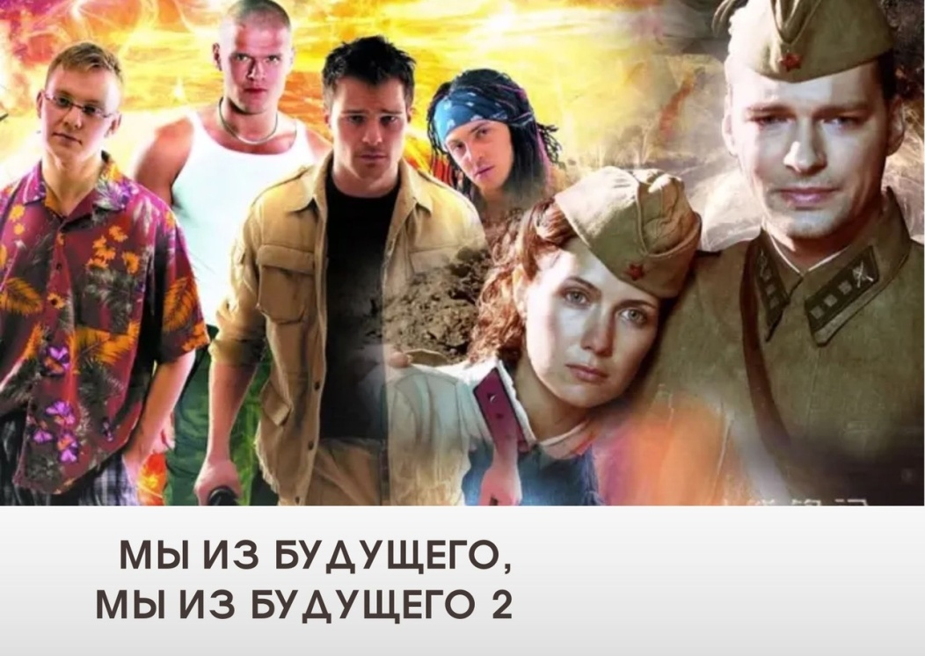

Четверо «чёрных копателей» в ходе раскопок под Санкт-Петербургом обнаруживают блиндаж с человеческими останками и сейф с четырьмя солдатскими книжками, в которых ребята видят собственные имена и фотографии. Решив, что это галлюцинации, вызванные паленой водкой, молодые люди бегут к близлежащему озеру в надежде протрезветь. Однако прыгнув в воду, все четверо выныривают в 1942 году прямо на линии фронта.

Данный фильм иллюстрирует проблему неофашизма в современном обществе, а так же правдиво показывает военное время и погружает в данную атмосферу. Этот фильм будет понятен любому, благодаря интересному сюжету.

**КАЛАШНИКОВ**

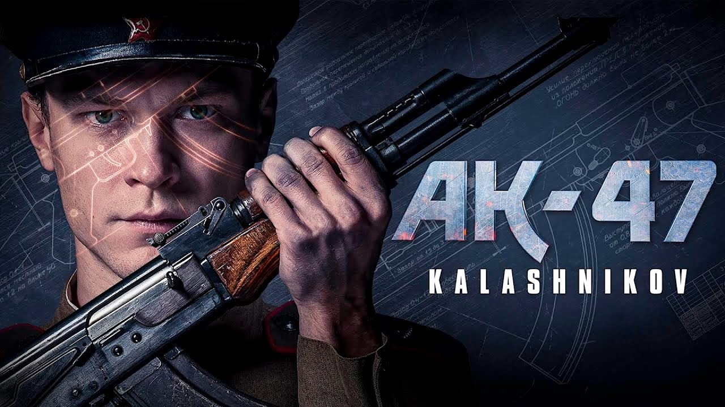

Фильм начинается с детства Михаила Тимофеевича Калашникова на Алтае. Нам показывают, как Михаил Тимофеевич сооружает самодельное огнестрельное оружие…

Фильм «Калашников» принадлежит к жанру биографии. Это достоверный рассказ о том, как создавалось легендарное оружие. Фильм близок к историческим событиям и правдоподобно передаёт военные реалии. Он дает возможность понять, что существовал человек, прославивший родную страну на весь мир. Аналогов изделия на то время не было, автомат Калашникова стал огромным прорывом, это будущее оружейного мира.

**28 ПАНФИЛОВЦЕВ**

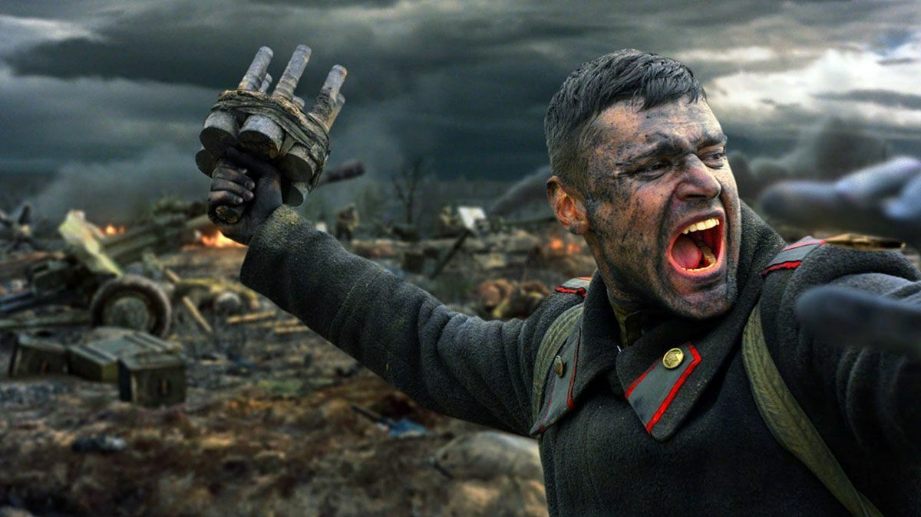

В середине ноября 1941 года немецкие танковые войска наступают на Москву. Среди прочих,столицу защищает 316-я стрелковая дивизия генерал-майора Панфилова. В 7 километрах от Волоколамска оборону держит 4-я рота 2-го батальона 1075-го стрелкового полка. У немцев разительное преимущество в технике, но бойцы под командованием капитана Павла Гундиловича и политрука Василия Клочкова готовы стоять до последнего.

Фильм снят на основе реального сражения, подвиг в самом деле был, потому что Москву тогда отстояли и катящийся по стране блицкриг был остановлен, что для нацистов стало началом конца.

Мы видим, как перед боем панфиловцы изучают противостоящую им технику, как учатся использовать ее слабые стороны, чтобы сократить потери во время артиллерийских обстрелов. Нам показывают солдат, сражающихся в буквальном смысле слова до последней капли крови и последнего патрона. Они воевали за наше будущее и искренне верили в него.

**ДЕВЯТАЕВ**

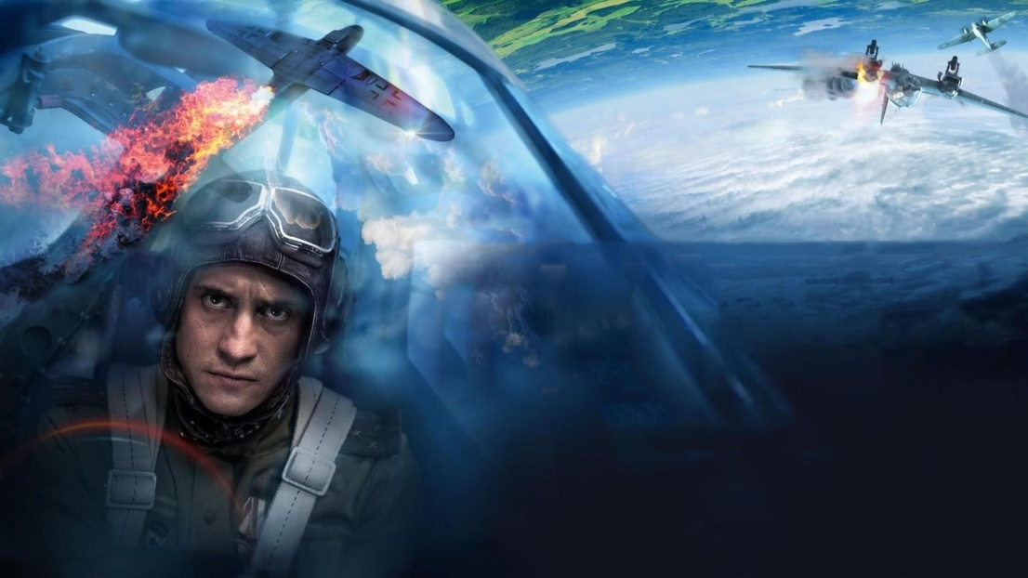

Михаил Девятаев терпит крушение на территории, оккупированной нацистскими войсками. Застрелиться не выходит — все пули пошли во врага, — так что он попадает в плен. Сначала его хотят завербовать в немецкие войска, причём делает это его бывший товарищ Ларин, которого все считают погибшим. Но после первой попытки побега отправляют в концлагерь на верную гибель. Смерти не выходит: сердобольный парикмахер даёт Девятаеву поддельные документы, и вместо эшафота тот уезжает на секретную нацистскую базу Узедом. Вместе с другими пленными он планирует побег: в ангаре у немцев как раз стоит самолёт-бомбардировщик.

Фильм снят на исторической основе, и главный герой действительно существовал. Больших расхождений с реальной историей нет. Единственная абсолютно вымышленная линия – существование Николая Ларина (Павел Чинарёв), сослуживца и лучшего друга Девятаева.

Девятаев и Ларин – давние друзья противопоставлены друг другу: первый на стороне СССР, второй же перешел на сторону Фашистов. Фильм учит преданности родине, несмотря ни на что. Девятаева также считали врагом, но он остался верным отечеству.

1. Мединский В.Р. Война. Мифы СССР. 1939 – 1945. – М.: Эксмо, 2020.
2. Источник: <https://gufo.me/dict/ozhegov/%D0%BC%D0%B8%D1%84?ysclid=lv8jwq8ekt818049017>
3. [Как появились мифы и легенды? (archipelag-publishing.ru)](https://archipelag-publishing.ru/blog/more_idei/66969/?ysclid=lv8k58vj5r239115542)
4. [Что такое современные мифы и как они влияют на жизнь | РБК Тренды (rbc.ru)](https://trends.rbc.ru/trends/social/637e346a9a7947048fc52b82)
5. [Что такое эффект Манделы и как нас обманывает память. Объясняем простыми словами - Рамблер/субботний (rambler.ru)](https://weekend.rambler.ru/read/52604828-chto-takoe-effekt-mandely-i-kak-nas-obmanyvaet-pamyat-obyasnyaem-prostymi-slovami/)
6. [Фейковые новости распространяются в соцсетях на 70% быстрее правдивых – ученые - Рамблер/новости (rambler.ru)](https://news.rambler.ru/internet/39319741-feykovye-novosti-rasprostranyayutsya-v-sotssetyah-na-70-bystree-pravdivyh-uchenye/)
7. [МАРКЕТИНГ МОЛВЫ В РОССИЙСКОЙ КИНОИНДУСТРИИ (nevafilm.ru)](https://research.nevafilm.ru/public/research/articles/2007_sarafanoe_radio.pdf)
8. [СПОСОБЫ, ПРИНЦИПЫ И МЕХАНИЗМЫ СОЗДАНИЯ КИНОМИФА (7universum.com)](https://7universum.com/ru/philology/archive/item/15941)
9. [Критика фальсификации русской истории в России и мире – тема научной статьи по истории и археологии читайте бесплатно текст научно-исследовательской работы в электронной библиотеке КиберЛенинка (cyberleninka.ru)](https://cyberleninka.ru/article/n/kritika-falsifikatsii-russkoy-istorii-v-rossii-i-mire?ysclid=lv8luwaqdi198660897)
10. [Кувшинов](https://hssb.elpub.ru/jour/article/viewFile/60/39) Д.Ю. Вестник общественных и гуманитарных наук. Т.1, №4, 2020 [39 (elpub.ru)](https://hssb.elpub.ru/jour/article/viewFile/60/39)

   
11. [Кувшинов](https://hssb.elpub.ru/jour/article/viewFile/60/39) Д.Ю. Вестник общественных и гуманитарных наук. Т.1, №4, 2020 [39 (elpub.ru)](https://hssb.elpub.ru/jour/article/viewFile/60/39)
12. [Какую «правду» ищут «Штрафбат» и «Курсанты» / Концепции / Независимая газета (ng.ru)](https://nvo.ng.ru/concepts/2005-02-04/1_gareev.html?ysclid=lv8muyc8ec469932869)